8. 한동대 뉴튼홀에서 www.example.com 까지 몇 개의 router를 거쳐서 가는지 파악하고, 각 router까지의 round trip delay 에서 round trip delay 가 커지는 부분은 어디인가를 살펴보고, 이유를 설명하라.

(IP 주소에 따른 위치는 https://dnschecker.org/ip-location.php 를 이용할 수 있다. 그러나 이것은 해당 IP 주소를 어떤 단체가 가지고 있는 가에 따른 위치이지 정확한 위치는 아니다.)

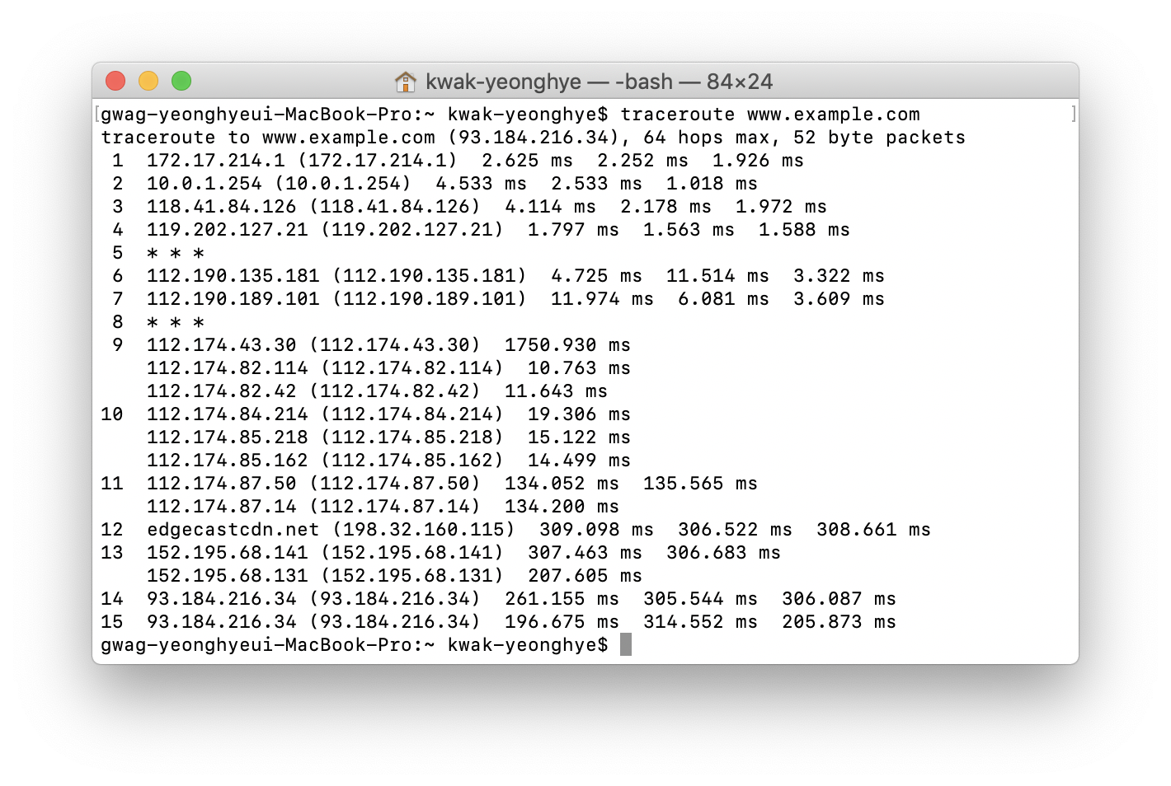

한동대 뉴턴홀에서 [www.example.com(93.184.216.34)](http://www.example.com(93.184.216.34))까지 64개의 hops가 발생하므로 63개의 router를 거쳐서 감을 확인할 수 있습니다.

각 router까지의 round trip delay 에서 round trip delay 가 급격하게 커지는 부분은 7번째 줄과 9번째 줄 사이이며 그 이유는 우리나라 뉴턴홀에서 [www.example.com](http://www.example.com)의 ip 주소까지의 물리적 거리가 멀기 때문입니다. [www.example.com](http://www.example.com)의 ip 주소에 따른 위치가 미국 메사추세츠주 보스턴에 있어 신호가 이동할 때 먼 거리를 이동(태평양을 지나옴)하기 때문에 서버에 도달하기까지의 시간이 많이 걸리게 됩니다.